Bienvenidos al sitio web sobre Bolonia.
Les acompañaré con audio y, para más detalles, pueden leer el texto y las imágenes de la página. Los transportaré al pasado según el lugar donde se detengan. Si encuentran un código QR en el lugar, podrán acceder directamente a una página. Si no tienen un código QR, activen el GPS de su smartphone. En la esquina superior derecha, encontrarán un botón rectangular verde con una lista de lugares de interés cercanos. Al seleccionar un elemento de la lista, se abrirá la página correspondiente. En la esquina superior izquierda, tres líneas horizontales ofrecen una lista completa de los lugares documentados en el sitio.
Si quieres compartir las páginas de este sitio con otras personas, haz que escaneen el código QR con su teléfono inteligente.
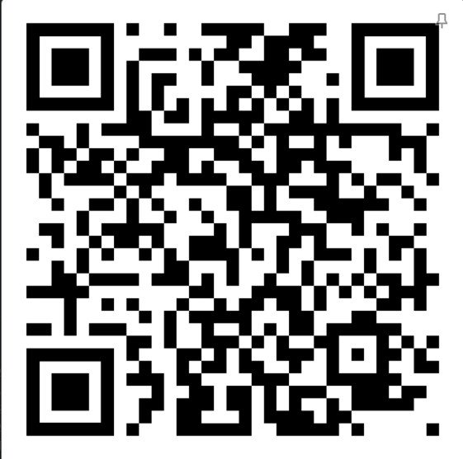
[SPLIT_BLOCK:qrcode_sito_quad.jpg];
Disfruta de un agradable paseo por Bolonia.

